Ejercicios básicos de repaso
1. ¿Qué versión de Linux está instalada?
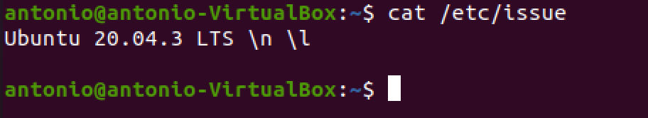
2. ¿Cómo se visualizan los procesos en ejecución?
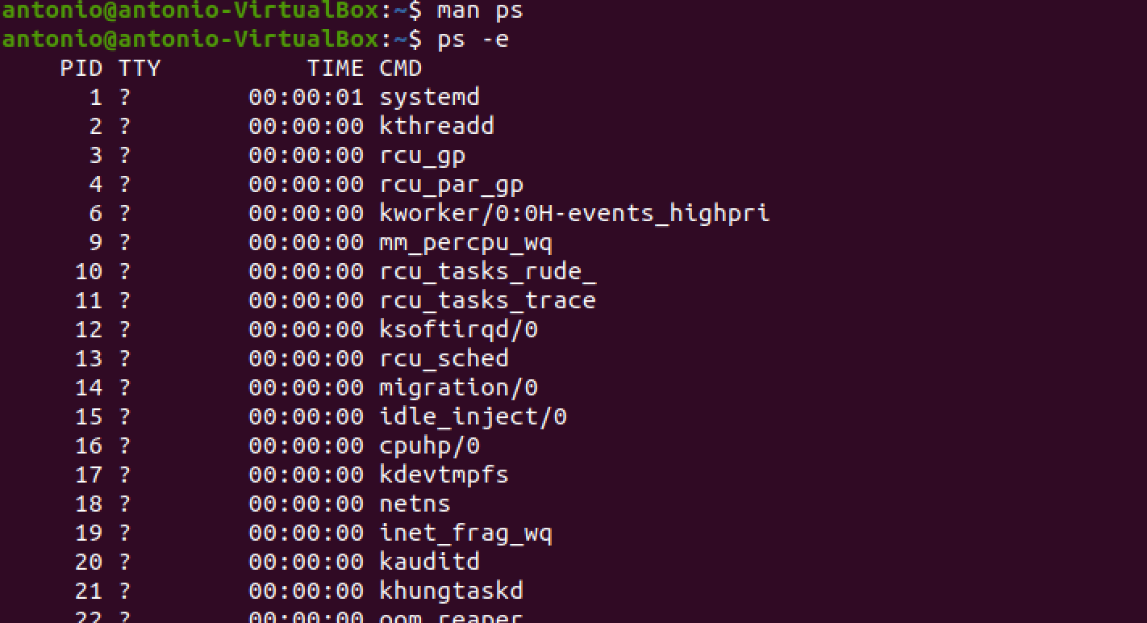
3. ¿Cómo se matan los procesos?
killall nombre_proceso
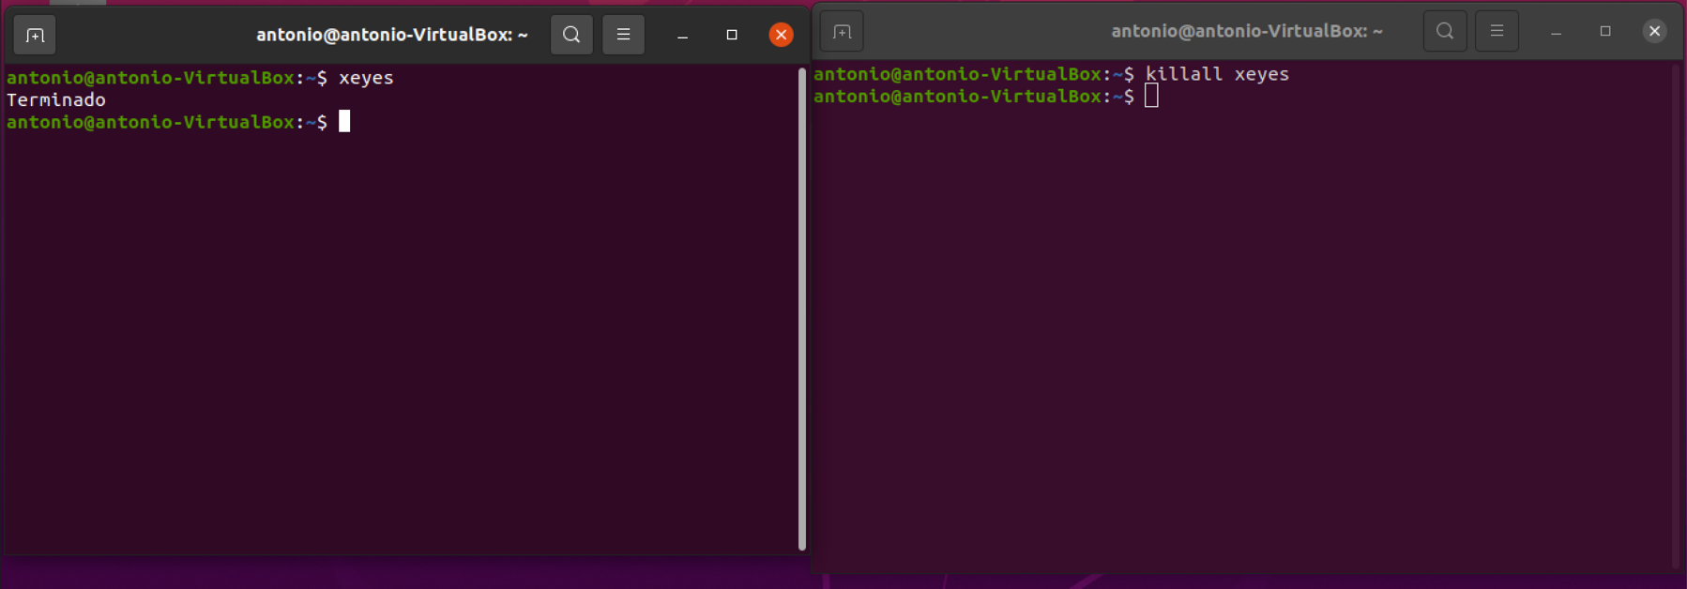

4. Nombre de mi máquina y lugar donde se encuentra el fichero asociado.
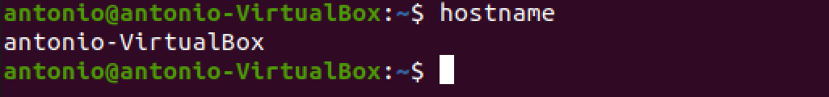
Se encuentra en etc/hosts
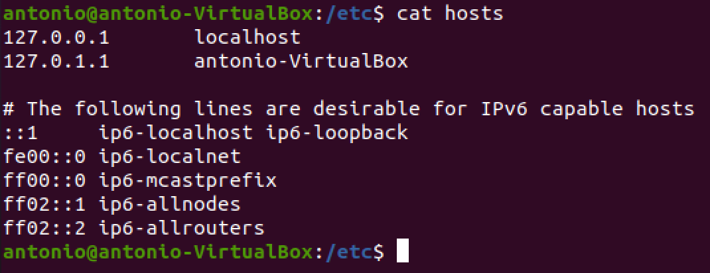
5. ¿Cuál es mi IP?
mi ip es la 10.0.2.15

